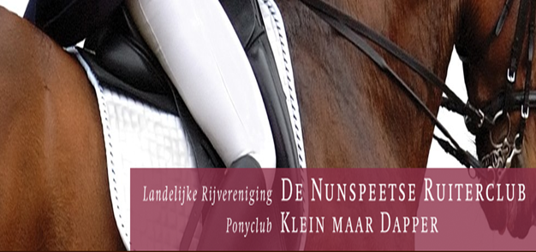

**CLUBKAMPIOENSCHAPPEN 2018**

**VRIJDAG 26 EN ZATERDAG 27 OKTOBER**

* **Vrijdagavond 26 oktober dressuur paarden**
* **Zaterdagmorgen 27 oktober dressuur pony’s**
* **Zaterdagmiddag 27 oktober springen paarden en pony’s**
* **Evenals vorig jaar: bij voldoende deelname: een apart klassement voor niet concoursgaande paardencombinaties! (Voor pony’s natuurlijk ook).**
* **Zaterdagavond 27 oktober v.a. 20.00 uur prijsuitreiking in de manege onder het genot van een hapje en drankje. Alle ruiters, evt. aanhang en ouders van ponyclubkinderen zijn hier van harte welkom!**

**Geef je snel op bij Jenet Platte via** [**SECRETARIAATNRCKMD@LIVE.NL**](mailto:SECRETARIAATNRCKMD@LIVE.NL). **Aanmelden kan tot en met zaterdag 20 oktober a.s.**

**Graag duidelijk aangeven:**

* **Naam van jezelf, van je paard/pony, de categorie van je pony en je combinatienummer (als je dat hebt).**
* **De klasse waarin je start, zowel van dressuur als springen (**is dezelfde klasse waarin je start op wedstrijden, met springen hoogste klasse waarin je bent gestart/mag starten van 1-5 t/m 27-10 (B t/m ZZ). Start je nog niet op wedstrijden dan kunnen ponykinderen zich opgeven voor de Bixie klasse AA, A of B, paarden mogen BB of B starten. Graag ook aangeven of je wilt springen.
* de voorlopige startlijsten worden ongeveer een week van te voren geplaatst op de website ([www.nunspeetseruiterclub.nl](http://www.nunspeetseruiterclub.nl)) en Facebook. De definitieve startlijsten worden donderdag 25-10-2018 geplaatst.